|  |  |  |
| --- | --- | --- |
| Output3  **Департамент**  **образования и науки**  **Костромской области**  ул. Ленина, 20, г. Кострома, 156013,  тел. (4942) 51 34 16, факс (4942) 31 42 71  E-mail: [obrn@adm44.ru](mailto:obrn@adm44.ru)  ОКПО 00095680 ОГРН 1024400521111  ИНН/КПП 4401004835/440101001  от « _23__» _11_2017г. № _763/общ_  На № ___ от «____» __________2017 г.  О предоставлении информации |  | Руководителям муниципальных органов управления образованием Костромской области |

Департамент образования и науки Костромской области направляет информацию УМВД России по Костромской области о произошедших дорожно-транспортных происшествиях с участием несовершеннолетних за 10 месяцев 2017 года с рекомендациями разместить **памятки для родителей по предупреждению ДТП с участием детей на официальных сайтах образовательных организаций.**

Приложение на 11 л. в 1 экз.

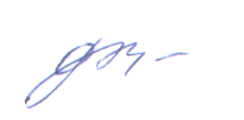Заместитель

директора департамента О.В. Хасанова

Исп.:

Л.В. Ивановская

8 (4942) 31-17-61